ASEGURAMIENTO DE CALIDAD DE PROCESOS - SPICE PROJECT

**Universidad Tecnológica Nacional**

**Facultad Regional Córdoba**

Matias Barrionuevo 60437

matias_cba_99@hotmail.com

Pablo Gomez 62684

pgg2733@gmail.com

Lucas Segurado 68232

segurado1996@gmail.com

Ileana Barrionuevo 67958

ilebarrionuevo@gmail.com

Luciano Bartoszensky 66915

lucianobartoszensky.lb@gmail.com

**RESUMEN:** *En el presente paper desarrollamos el concepto de SPICE, que es un modelo de evaluación y mejora de procesos de desarrollo, útil para determinar, principalmente, las fortalezas y debilidades de un proceso y buscar e implementar mejoras, determinando la capacidad de los mismos y estableciendo un nivel de madurez para la organización. Este nivel de madurez es se basa en el modelo de madurez de CMMI .*

*A su vez se deberá tener en cuenta a qué tipo de categoría de procesos se aplica dicho modelo, esto permitirá determinar los pasos a seguir teniendo en cuenta los requerimientos dados en el estándar.*

*Por último se identificarán algunas de las ventajas y desventajas más significativas que presenta SPICE en la actualidad*

**PALABRAS CLAVE**: aseguramiento de calidad de procesos, Ingeniería de software, modelos de calidad.

# 1 INTRODUCCIÓN

A continuación describiremos el funcionamiento, estructura y organización de la norma ISO/IEC 15504, conocida como SPICE, para ello nos basaremos principalmente en la bibliografía sugerida por la cátedra de Ingeniería de Software de la carrera de Ingeniería en Sistemas de Información (en particular, usaremos Spice project, Consolidated product software process assessment)

La redacción del paper se hará de acuerdo al estándar IEEE.

Se intentará desarrollar los elementos claves del modelo de evaluación y mejora de procesos SPICE, teniendo especial consideración en la forma en que se realizan dichos procedimientos. Daremos también una opinión personal y una apreciación acerca de la utilidad que se le da en las organizaciones.

# 2 ¿Qué es SPICE?

La ISO/IEC TR 15504, conocida como SPICE (Software Process Improvement and Capability Determination) es un modelo de evaluación y mejora de los procesos de desarrollo y mantenimiento de sistemas y productos de software. Surgió en Enero de 1991, y a partir de allí continuó incorporando modificaciones.

El estándar ISO 15504 es una herramienta que ayuda a reducir costes y mejorar la calidad evitando problemas.

Es un marco de valoración de procesos, que puede ser empleado por las organizaciones involucradas en la planificación, gestión, monitorización, control y mejora de la adquisición, suministro, desarrollo, operación, evolución y soporte de software. [1]

# 3 ¿Para qué sirve?

Es un Marco de referencia para:

* Determinar las fortalezas y debilidades de los procesos.
* Mejorar los procesos de software de manera continua y medir sus mejoras.
* Evaluar la capacidad de los proveedores de sistemas.
* Determinar los riesgos de negocio para una empresa que considera desarrollar un nuevo producto de software o servicio.

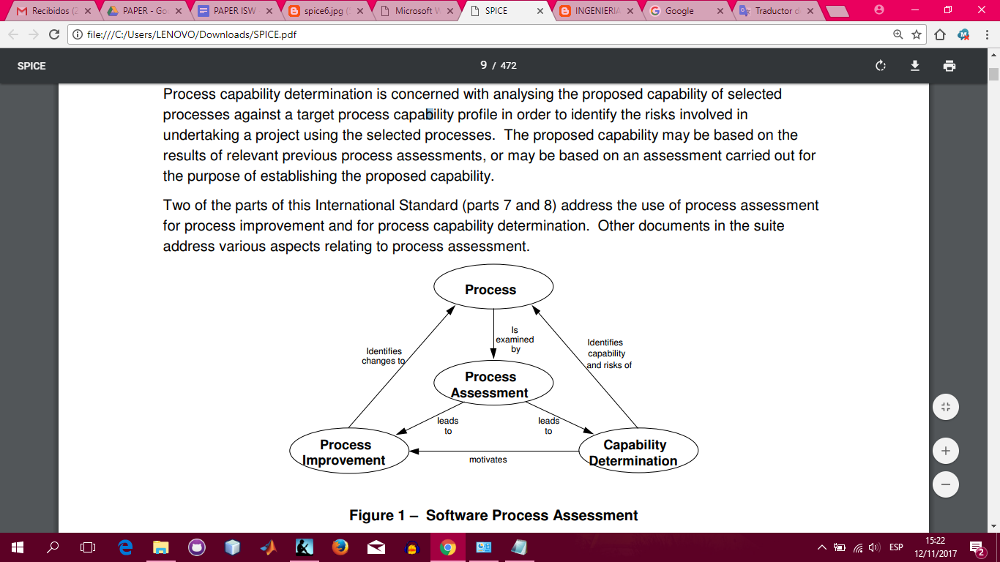

Figura 1. Evaluación de la calidad de los procesos - Mejora de procesos; Determinación de capacidad de procesos; Evaluación de procesos.

La aplicación de este estándar tiene que ver con el propósito para el cual se justifica aplicar la evaluación de procesos, que puede estar relacionado con: lograr un entendimiento del proceso de software, apoyar la mejora de los procesos, o colaborar con la determinación de la capacidad de proceso.

# 4 Contexto de la evaluación de procesos

Incluye:

* Entradas de evaluación: respecto al propósito, el ámbito (qué procesos se evaluarán), y restricciones que se aplicarán. También implica definir responsabilidades que se llevarán a cabo.
* Modelo de proceso: incluye dos dimensiones: un conjunto de prácticas base y prácticas genéricas.
* Salidas de la evaluación: consisten en un conjunto de niveles de capacidad de proceso para cada instancia de proceso evaluada.
* Instrumentos de evaluación: respaldan a la misma, mediante un equipo con un asesor cualificado, y herramientas para la recopilación de datos.

# 5 ¿Qué componentes lo conforman?

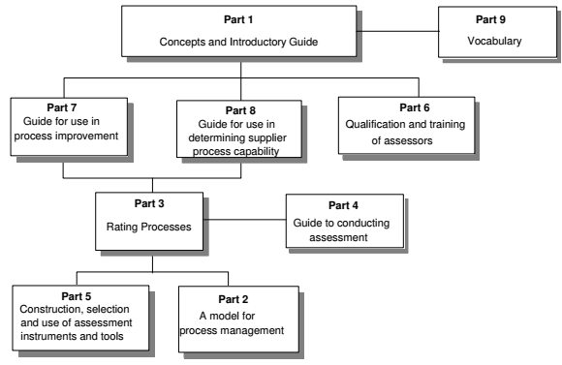

Figura 2. Componentes de SPICE.

* Parte 1 - Conceptos y guía introductoria: Es una introducción al estándar. Describe cómo se relacionan las partes entre sí y provee una guía para su uso.
* Parte 2 - Modelo de referencia de procesos y de capacidad de los procesos: Define las actividades fundamentales para la ingeniería de software, estructurada de acuerdo a las crecientes niveles de capacidad de proceso.
* Parte 3 - Proceso de evaluación: Define un framework para conducir, asesorar y establecer las bases de calificación, puntuación y perfil de las capacidades de los procesos.
* Parte 4 - Guia para realizar evaluaciones: Es genérica y aplicable a todas las organizaciones y permite realizarlas mediante diferentes métodos, técnicas y herramientas.
* Parte 5 - Construcción, selección y uso de instrumentos y herramientas de evaluación: Define los elementos del framework requeridos para construir un instrumento para asistir en la performance de una evaluación.
* Parte 6 - Calificación y entrenamiento de asesores: Define qué educación, entrenamiento, competencias, y experiencias son necesarias para conducir una evaluación de procesos.
* Parte 7 - Guía para usar en la mejora de procesos: Describe cómo definir las entradas y usar los resultados de una evaluación para realizar una mejora en los procesos.
* Parte 8 - Guía para ser usada en la determinación de la capacidad de un proveedor: Describe cómo utilizar las entradas y los resultados de una evaluación para determinar la capacidad de un proceso.
* Parte 9 - Vocabulario: Especificación de los términos definidos en el estándar. [2]

Podemos diferenciar: Parte normativa, conformada por las partes 1, 2, 5 y 6, en donde se definen los requisitos mínimos para realizar una mejora de procesos de desarrollo y para medir el nivel de madurez de la organización respecto al desarrollo de software. Y la parte no normativa, (parte 3, 4, 7), que brinda la interpretación sobre esos requisitos mínimos.

# 6 Áreas donde se requiere conformidad

El estándar contiene tres áreas en las cuales se requiere conformidad:

* Respecto a la realización de evaluación de procesos de software, en donde toma relevancia el asesor y el equipo que realiza las evaluaciones, para poder obtener resultados consistentes si lo que se desea es compararlos con otra organización similar de la competencia.
* Extensiones a las prácticas de referencia, donde se pueden construir variantes de modelos de procesos que aborden necesidades únicas de un sector de la organización, seleccionando procesos específicos y desarrollando procesos extendidos, que pueden incluir prácticas adicionales. Estos procesos extendidos pueden ser desarrollados para uso interno de la organización ante una situación o dominio de aplicación específico. Los resultados de la evaluación generados para estos procesos deben identificar explícitamente las variaciones respecto al modelo estándar. Es por eso importante que se documenten los procesos extendidos, para verificar su conformidad con los requerimientos.
* Construcción y selección de instrumentos de evaluación, en donde dicha herramienta puede ser un cuestionario o una simple herramienta automatizada que sirva de apoyo a los evaluadores para realizar un juicio consistente respecto a productos, prácticas y procesos; siempre teniendo en cuenta los requerimientos del estándar.

# 7 Beneficios

* Para adquirentes: poder determinar la capacidad potencial de los procesos de software del proveedor.
* Para proveedores: poder determinar la capacidad potencial de de sus propios procesos de software; poder utilizar el modelo como una hoja de ruta para la mejora de procesos de software.
* Para asesores: un marco que define todos los aspectos para realizar evaluaciones.

# 8 Categorías de procesos

Para realizar una evaluación, se deberá tener en cuenta a las categorías definidas para los procesos:

* CUS: Customer - Supplier: procesos que impactan directamente al cliente (interno o externo).
* ENG: Engineering: procesos que directamente especifican, implementan o mantienen un sistema, su producto de software y documentación de usuario.
* PRO: Project Process: establecen el proyecto, coordinan sus recursos para realizar un producto que satisfaga al usuario.
* SUP: Support: procesos que podrían ser empleados por otros, en varios ciclos de vida, por parte de la organización, el cliente u otra organización.
* ORG: Organization: establecen los objetivos de negocio, y desarrollan procesos, productos o recursos, y cuando son utilizados en proyectos, ayudarán a lograr el objetivo.

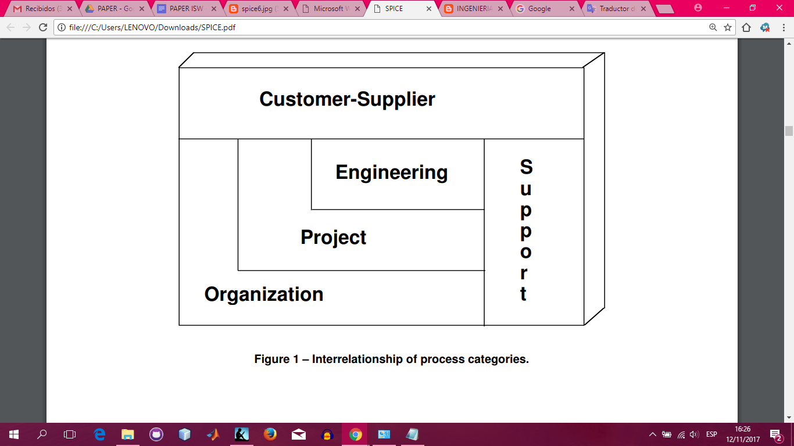

Figura 3. Interrelación entre las categorías de procesos.

# 9 Arquitectura

La misma facilita la evaluación de procesos de software para poder realizar juicios y recomendaciones respecto a las mejoras.

* Por tipo de actividad: categoría de procesos, procesos y prácticas base.
* Por tipo de implementación: niveles de capacidad, características comunes y prácticas genéricas. Estas prácticas ayudarán a gestionar los procesos para poder mejorar su capacidad y de esta forma lograr los objetivos propuestos.

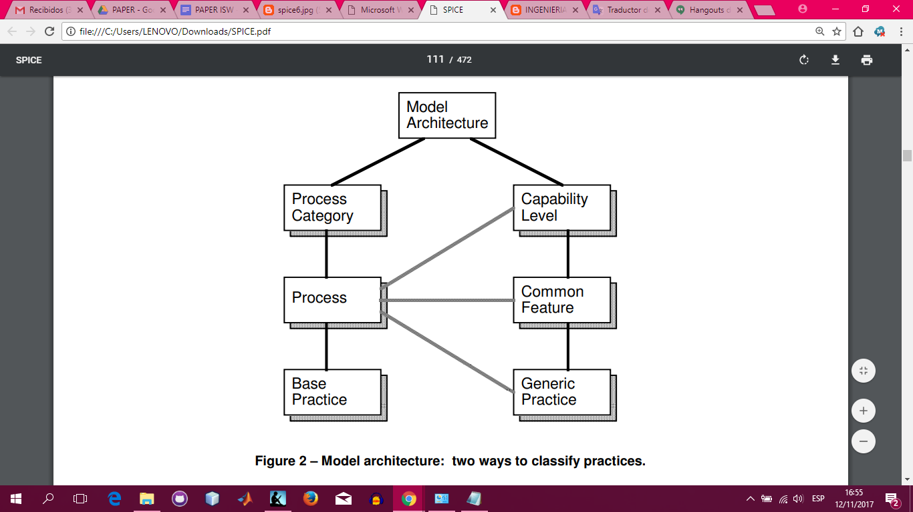

Figura 4. Modelo de arquitectura.

# 10 ¿Qué métodos de evaluación provee?

## 10.1 Métodos por niveles de madurez y por niveles de capacidad

Existen dos métodos principales de evaluación:

* Evaluación por niveles de madurez, donde la organización mejora sus procesos obteniendo una puntuación cuyo alcance es la organización (departamento, proyecto, etc.)
* Evaluación por niveles de capacidad, donde la organización obtiene una puntuación a nivel de proceso (gestión de requisitos, planificación de proyectos, etc.).

SPICE comenzó utilizando el método de niveles de capacidad pero, ante la creciente necesidad de la industria, incorporó la evaluación por niveles de madurez. [3]

## 10.2 Método de evaluación por niveles de madurez

Se evalúa la madurez de la organización, sobre la base de los perfiles evaluados de la capacidad del proceso, y condiciones en las que estas evaluaciones son válidas.

Para que una organización pueda alcanzar un nivel de madurez debe evaluarse frente a la norma ISO/IEC 15504. Existen tres clases de evaluaciones, clase 1, clase 2 y clase 3. Estas dos últimas se corresponden con evaluaciones internas y no ofrecen una certificación oficial, a diferencia de la clase 1 que es una evaluación más exhaustiva y rigurosa que permite alcanzar una puntuación oficial.

Para realizar la evaluación se determina el nivel de capacidad de cada uno de los procesos, y una vez obtenidos derivarán en el nivel de madurez, de acuerdo a unas reglas de derivación establecidas en la norma.

La norma ISO/IEC 15504-7 establece 6 niveles de madurez para clasificar a las organizaciones:

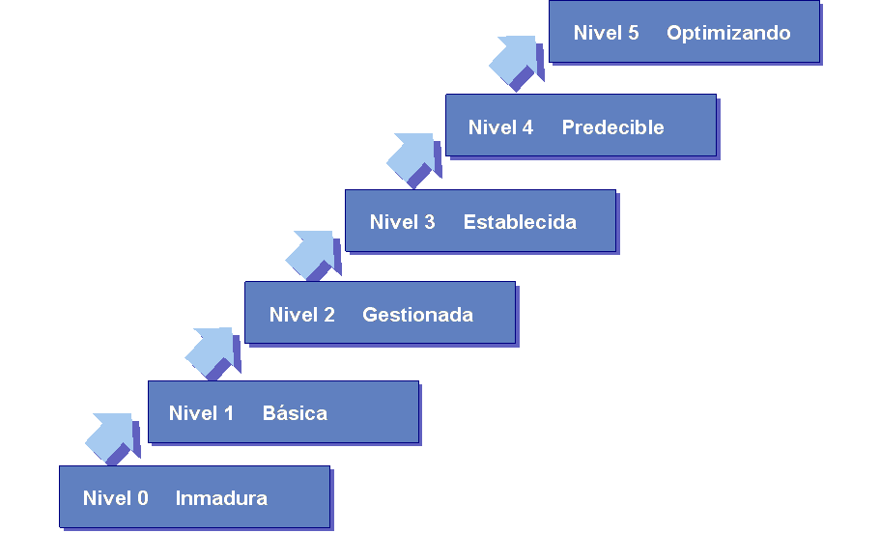

Figura 5. Niveles de madurez.

1. Inmadura: La organización no tiene implementación efectiva de los procesos.
2. Básica: La organización implementa y alcanza los objetivos de los procesos.
3. Gestionada: La organización gestiona los procesos y los productos resultantes se establecen, controlan y mantienen.
4. Establecida: La organización utiliza procesos definidos basados en estándares.
5. Predecible: La organización gestiona cuantitativamente los procesos.
6. Optimizado: La organización mejora continuamente los procesos para cumplir los objetivos de negocio. [4]

Sommerville destaca que hay partidarios escépticos sobre el enfoque de madurez de procesos y el enfoque ágil, en lo que implica reconocer los beneficios de uno u otro enfoque. El enfoque de madurez de proceso se basa en el desarrollo orientado por un plan y requiere “aumento de sobrecarga”, ya que se introducen actividades no relevantes para la programación. En cambio, los ágiles se centran en el código a desarrollar y minimizan las formalidades, reduciendo sobrecargas y enfocándose en entregar rápidamente funcionalidad, y la capacidad de respuesta ante los requerimientos cambiantes. [5]

## 

## 10.3 Método de evaluación por niveles de capacidad

SPICE tiene una arquitectura basada en dos dimensiones: de proceso y de capacidad de proceso. Define que todo modelo de evaluación de procesos debe determinar:

* La dimensión de procesos: el modelo de procesos de referencia (dimensión de las abscisas). Incluye las categorías de procesos anteriormente mencionadas.
* La dimensión de la capacidad: niveles de capacidad y atributos de los procesos. Los niveles de capacidad para todo modelo de evaluación de procesos pueden tener desde el 0 y por lo menos hasta el nivel 1 de los siguientes niveles de capacidad estándar:

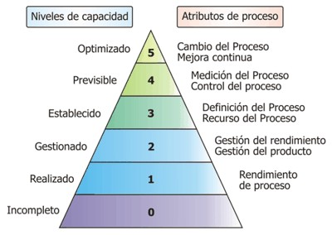

Figura 6. Niveles de capacidad.

Para cada nivel existen unos atributos de procesos estándar que ayudan a evaluar los niveles de capacidad.

1. Nivel incompleto = responde a la falta de cumplimiento del proceso.
2. Nivel realizado = genera los productos de trabajo esperados.
3. Nivel administrado = proceso y productos administrados y controlados.
4. Nivel establecido = proceso definido para la organización y utilizado adecuadamente.
5. Nivel predecible = El proceso opera dentro de los límites estadísticos establecidos.
6. Nivel optimizado = el proceso mejora continuamente.

# 11 ¿Qué ventajas y desventajas provee?

## 11.1 Ventajas

* Pueden contar con una norma ISO, internacional y abierta.
* En España, el modelo cuenta con el respaldo del Ministerio de Industria de España ya que existen ayudas para la certificación de las PYMES.
* Agilidad, existen guías pensadas para Pymes y pequeños equipos de desarrollo, con las que numerosas empresas se han certificado usando metodologías ágiles como SCRUM.
* Utiliza un modelo de buenas prácticas actualizado y específico de desarrollo software (ISO 12207:2008).
* Evalúa por niveles de madurez, la evaluación más extendida entre los modelos de mejora.
* Normalmente, tiene un menor coste de certificación que otros modelos similares (Ver Informe de INTECO).
* Es aplicable a todo el ciclo de vida del proyecto.
* La guía es aplicable a distintos modelos de ciclos de vida del software o métodos de desarrollo de software; para distintas necesidades de negocio y dominios de aplicación, e incluso no especifica un tamaño de organización para el cual sea adecuado, sino que simplemente puede ser utilizada por cualquier tipo de organización.

## 11.2 Desventajas

* ISO/IEC TR-15504 permite que el dominio de procesos sea tan amplio para abarcar todos los posibles ciclos de vida, pero hace difícil que todos los atributos de proceso sean universales, provocando dificultad y confusión durante la evaluación.
* Poco reconocimiento en el mercado Norteamericano.

# 12 Vinculación con otros estándares internacionales

Esta norma incorpora la intención de la ISO 9001 de brindar confianza respecto a la gestión de calidad del proveedor, y también un marco para el adquirente, para poder evaluar si el proveedor satisface sus necesidades. [7]

La diferencia que posee con el estándar ISO 9001, es que no utiliza la característica de “aprobado/reprobado” de las auditorías de de calidad basadas en ese estándar, sino que proporciona al usuario la posibilidad de evaluar al proceso mediante una escala continua, de manera comparable y repetible.

También se basa en el modelo de madurez de CMMI, con los niveles anteriormente nombrados.

# 13 Conclusiones

SPICE tiene una basta importancia en lo que respecta a la evaluación y mejora de los procesos de desarrollo y mantenimiento de software ya que lo pueden implementar desde pequeñas hasta grandes empresas. También cabe destacar que es muy utilizada con metodologías ágiles, donde SCRUM es la que mayor auge posee en el momento.

En 2005 un conjunto de empresas automovilísticas como AUDI, Daimler, Fiat, Ford, Jaguar, BMW, Land Rover, Porsche, Volkswagen y Volvo, crearon un esquema de evaluación específico para procesos software en el contexto de la automoción. A este modelo de evaluación y mejora, basado en la ISO 15504 y la ISO 12207, le llamaron [Automotive SPICE](http://www.automotivespice.com/).

Automotive SPICE es hoy todo un estándar de facto en el sector de la automoción, ya que se usa para la evaluación de los proveedores de software en este sector. Pero también lo implantan los clientes, ya que el Automotive SPICE define también un grupo de procesos, denominado ACQ (Acquisition Process Group) para los clientes que han externalizado el desarrollo software. Esto es muy importante, porque permite fortalecer a cada empresa en las características que más necesita, dando lugar a un camino personalizado de mejora.

Los procesos que contempla el Automotive SPICE, no se implantan todos a la vez, los procesos a implantar dependen del nivel que tenga la organización. Estos niveles pueden ser basados en la madurez o capacidad. Generalmente el más utilizado es el de madurez; este conjunto de empresas utilizaron un objetivo con nivel 3 de madurez.

Entre sus ventajas se encuentra que no existe una diferenciación profunda respecto de la norma ISO/IEC 15504, solo se añadieron algunos procesos adicionales.

Asimismo, una mejora de procesos permite interiorizar y sistematizar las buenas prácticas habituales en el desarrollo y/o adquisición del software. En este caso los procesos y las buenas prácticas están relacionadas con la industria automotriz. Como resultado de ello se ahorrarán costes, disminuirá el re-trabajo, la rotación del personal. Como proveedor se entregará un software crítico de mayor calidad y como cliente se gestionará de forma más eficiente la adquisición del software.

Adentrándonos en nuestra asignatura Ingeniería de Software, está claro que no es lo mismo hablar de industria automotriz que industria del software.

Ya lo aclara Sommerville, que no está de acuerdo con que los resultados de la ingeniería fabril puedan transferirse fácilmente a la ingeniería de software. “Ahí donde la manufactura se incluye, es evidente la relación proceso/producto”. Es decir, para evitar un error y mejorar el proceso, se debe modificar la calibración de las máquinas por ejemplo, y esto se traducirá en la mejora de calidad del proceso. Pero esta relación proceso/producto es menos evidente cuando el producto es intangible, ya que depende de procesos intelectuales que no pueden automatizarse. La calidad la encontramos en las habilidades y experiencia de la gente que trabaja diseñando el software. [6]

Para finalizar, SPICE es un modelo genérico, esto quiere decir que nos indica qué hacer, pero no qué procesos realizar.

Si bien en la guía del modelo en cuestión se aclara que se puede aplicar en cualquier tipo de organización, dominio de aplicación, asume que los resultados de la evaluación de procesos son comparables y repetibles para contextos similares, lo cual contrasta con los conocimientos que adquirimos durante el cursado, referidos a que hoy en día cada proyecto es una instancia única, irrepetible, en la que los resultados pertenecen al equipo de ese momento, con sus condiciones particulares.

Todo esto dependerá del tipo de proceso que la organización que desarrolle el software elija, ya que este modelo de calidad como así también sus relacionados (CMMI, ISO), están orientados a los procesos definidos.

El modelo SPICE permite cubrir procesos específicos de las áreas de las empresas, por lo que opinamos que podría ajustarse y acomodarse a los procesos del Departamento de Sistemas y sus subdivisiones, para poder evaluar desde lo particular a lo general la situación de la organización tanto en capacidad de sus procesos como de su nivel de madurez.

Todo el análisis de resultados permitirá determinar qué riesgos, debilidades y fortalezas son inherentes a tal o cual proceso, y en base a ello poder tomar un curso de acción que conlleve al aseguramiento de calidad que se persigue en el desarrollo de software, sin olvidarse de cumplir con los requerimientos del cliente.

# 14 Referencias

[1] AEC (2017, Noviembre 12). [En línea]. Disponible en: <https://www.aec.es/web/guest/centro-conocimiento/spice>

[2] SPICE Consolidated Product - Software Processs Assessment. Part1: Concepts and introductory guide. Version 1.00. pp 5.

[3] Mª Carmen García y Javier Garzás (2012, Septiembre 07). [En línea]. Disponible en: <http://web.archive.org/web/20120907131010/http://www.kybeleconsulting.com/recursos/articulos/la-certificacion-por-niveles-de-madurez-de-isoiec-15504-spice/>

[4] rkv (2012, Mayo 13). [En línea]. Disponible en: <http://thebest-app.blogspot.com.ar/2012/05/definicion-y-evaluacion-de-procesos-de.html>.

[5] Sommerville, Ian. *“Ingeniería de Software”*. 9na Edición. Editorial Pearson, México 2011. pp 724.

[6] Sommerville, Ian. *“Ingeniería de Software”*. 9na Edición. Editorial Pearson, México 2011. pp 725-726.

[7] SPICE Consolidated Product - Software Processs Assessment. Part1: Concepts and introductory guide. Version 1.00. pp 6.